Проектное задание. ОМ, 4 класс, урок №9

1)Тема урока, на котором планируется использование проектного задания: «Природные и культурные объекты Всемирного наследия в России», 4 класс, урок №9

2)Цель проектного задания: обучающиеся должны овладеть способом поиска и анализа информации о многообразии природы родного края на основе научно-познавательного текста, уметь осуществлять перенос полученных знаний в измененную ситуацию

3)Планируемые результаты, на которые опирается задание.
Предметные знания и умения и метапредметные действия, на которые опирается задача | Окружающий мир  Метапредметные действия:  — использовать умения работать с информацией, представленной в разных формах;  — самостоятельно планировать алгоритм решения учебной задачи;  — предвидеть трудности и возможные ошибки;  — контролировать процесс и результат выполнения задания, корректировать учебные действия при необходимости.  Предметные знания и умения:  — проводить простейшие классификации;  — сравнивать объекты живой и неживой природы на основе их внешних признаков и известных характерных свойств;  — называть экологические проблемы и определять пути их решения;  —понимать природоведческие понятия
Русский язык
Метапредметные действия:
— выявлять достаточность информации для решения учебной (практической) задачи на основе предложенного алгоритма;
— создавать устные и письменные ответы на поставленные вопросы используя научно-познавательный текст;
— самостоятельно планировать действия по решению учебной задачи для получения результата;
— контролировать процесс и результат выполнения задания, корректировать учебные действия для преодоления ошибок;
— выполнять совместные проектные задания с опорой на предложенные образцы, планы, идеи.
Предметные знания и умения:
— выявлять в речи слова, значение которых требует уточнения, определять значение слова по толковому словарю

Замысел проектной задачи Четвероклассники работают в группах по 6 человек, выполняя 6 заданий. Деятельность каждой группы направлена на получение новой информации о национальном парке «Зигальга»

4)Описание задания.
- Рассмотрите фотографию и прочитайте текст.
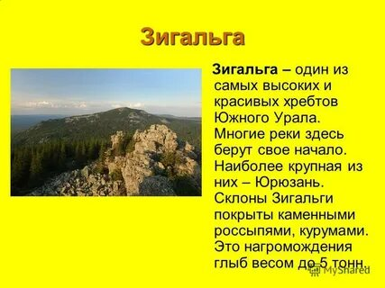
Национальный парк «Зигальга» — это национальный парк в Челябинской области.
Создан 18 ноября 2019 года в рамках национального проекта «Экология». Располагается на территории Катав-Ивановского муниципального района Челябинской области. Общая площадь — 45 662 гектара.
Целью создания национального парка является охрана уникальных лесных и тундровых экосистем в горных массивах Южного Урала в бассейнах рек Юрюзань и Куткурка.
Территория парка относится к району темнохвойных лесов и гольцов верхнего пояса гор Южного Урала. В парке протекают три реки и более 40 ручьев, в парке находится несколько болот.
На территории парка насчитывается около 500 видов растений. Среди них есть охраняемые растения, такие как княженика обыкновенная, волчье лыко, ветреница пермская, княжик сибирский, ястребинка иремельская, лилия-сарана и другие. В состав фауны национального парка входит 55 видов млекопитающих, 159 видов птиц, 13 видов земноводных и пресмыкающихся и 17 видов рыб. Из них в Красную книгу Российской Федерации включены 14 видов и 48 видов внесены в Красную книгу Челябинской области.

- Закончите высказывание
«Зигальга»-_______________________________________________________________________________________________________________________________________________________.

- Запишите дату создания национального парка «Зигальга»
_________________________________________________________________________.
- Цель создания национального парка «Зигальга»?
_________________________________________________________________________.

- Подчеркните название наиболее крупной реки, которая берёт начало у хребтов Южного Урала.
Юрюзань Куткурка

- Определите, что обозначают следующие данные. Запиши в таблицу их значение, используя текст.
5 | примерный вес глыб
3
13
14
17
40
48
55
159
500
45662 гектара
несколько

5)Критерии для оценки выполнения проектного задания.
Предлагаю подвести итоги работы. Вначале каждой группе нужно будет сравнить свой результат задания с результатами других групп (по принципу «Вертушки»), делятся мнениями. Какими умениями вы воспользовались при выполнении заданий?

Оцените эти умения по следующей схеме:
Умения | Оценка  ученика | Оценка  группы
Умение понимать прочитанный текст
Умение использовать информацию из научно-познавательного текста для выполнения заданий
Умение использовать информацию из научно-познавательного текста для заполнения таблицы
Умение записывать выводы на основе прочитанного текста
Умение ответственно выполнять совместное проектное задание
Умение без конфликтов работать в группе

